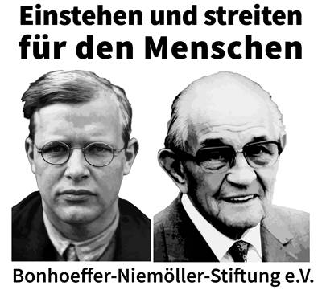
Martin-Niemöller-Stiftung und Dietrich Bonhoeffer-Verein für Frieden, Demokratie, Gerechtigkeit und Bewahrung der Schöpfung e.V.
Beitrittserklärung:
Hiermit erkläre ich/wir meinen/unseren Beitritt in den Verein
☐ Ich trete dem Verein als Einzelmitglied bei
☐ Wir treten dem Verein als Ehepaar* bei
☐ Wir treten dem Verein als Gruppe/Institution bei

Jährliche Mitgliedsbeiträge nach Selbsteinschätzung
Einzelmitglied – empfohlener Orientierungswert 50,00 €
Ehepaare* – empfohlener Orientierungswert 70,00 €
Gruppen und Institutionen - 70,00 €
Sie können also vom Orientierungswert nach oben oder unten abweichen.
Ich/wir geben einen jährlichen Mitgliedsbeitrag in Höhe von Euro.
Vor- und Nachname/n:
Straße:
PLZ/Ort:
E-Mail: Tel.:
Zahlungsweise:
☐ Ich bin mit dem Einzug des Jahresbeitrags per SEPA-Lastschrift einverstanden.
Meine Bankverbindung lautet:
Bank: IBAN:
Wenn mein Konto die erforderliche Deckung nicht aufweist, besteht seitens der kontoführenden Bank keine Verpflichtung zur Einlösung.
Ich verpflichte mich, Veränderungen der Kontoführung mitzuteilen, da sonst der Verein der einziehenden Bank für das vergebliche Verfahren 7,50€ bezahlen muss.
☐ Ich werde unaufgefordert per Dauerauftrag meinen Beitrag an das Konto „Martin-Niemöller-Stiftung und Dietrich Bonhoeffer-Verein“, IBAN: DE23 5109000 0000 8354600
BIC: WIBADE5WXXX bei der VoBa Wiesbaden überweisen.

Ort, Datum:
Unterschrift/en:

*Wer als Ehepaar beitritt erhält nur einmal Post und zahlt den Mitgliedsbeitrag in einer Summe.
Bis zum März des Folgejahres bekommen Sie eine abzugsfähige Spendenbescheinigung.

Postadresse: Martin-Niemöller-Stiftung und Dietrich-Bonhoeffer-Verein e.V.
Steingasse 9, 65183 Wiesbaden. E-Mail: mns-dbv@t-online.de
Gläubiger- ID: DE94ZZZ00001111158

